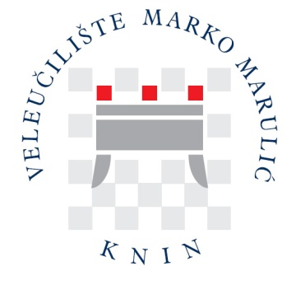
Klasa: 003-01/17-01/25
Urbroj: 2182/1-12/3-2-17-1-2
Knin, 20. travnja 2017. godine

ZAPISNIK
s 12. sjednice Upravnog vijeća
Sjednica je održana dana 20. travnja 2017. godine (četvrtak) u 11:00 sati u uredu broj 103 na Veleučilištu „ Marko Marulić“ u Kninu, Krešimirova 30, Knin.

DNEVNI RED

- Usvajanje Zapisnika s 10. sjednice Upravnog vijeća.
- Usvajanje Zapisnika s 11. izvanredne elektroničke sjednice Upravnog vijeća.
- Prijedlog Odluke o davanju suglasnosti na Odluku dekanice Lovorke Blažević o
prijemu u radni odnos jednog izvršitelja na radnom mjesto II. vrste - viši stručni
referent u Uredu za studentski standard na neodređeno u punom radnom vremenu
- Prijedlog Odluke o davanju suglasnosti na Odluku dekanice Lovorke Blažević o
prijemu u radni odnos tri izvršitelja na radnom mjesto III. vrste – portir na
neodređeno u punom radnom vremenu
- Prijedlog Odluke o davanju suglasnosti na Odluku dekanice Lovorke Blažević o
prijemu u radni odnos jednog izvršitelja na radnom mjesto IV. vrste – spremač na
neodređeno u punom radnom vremenu.
- Razno.

Predloženi dnevni red jednoglasno je usvojen.

Ad. 1. Usvajanje Zapisnika s 10. sjednice Upravnog vijeća.
Jednoglasno je usvojen.

Ad. 2. Usvajanje Zapisnika s 11. izvanredne sjednice Upravnog vijeća.
Jednoglasno je usvojen.

Ad. 3. Prijedlog Odluke o davanju suglasnosti na Odluku dekanice Lovorke Blažević o
prijemu u radni odnos jednog izvršitelja na radnom mjesto II. vrste - viši stručni referent u Uredu za studentski standard na neodređeno u punom radnom vremenu.

Jednoglasno usvojilo sljedeću:

Ad. 4. Prijedlog Odluke o davanju suglasnosti na Odluku dekanice Lovorke Blažević o prijemu u radni odnos tri izvršitelja na radnom mjesto III. vrste – portir na neodređeno u punom radnom vremenu
Jednoglasno usvojeno.

Ad. 5. Prijedlog Odluke o davanju suglasnosti na Odluku dekanice Lovorke Blažević o prijemu u radni odnos jednog izvršitelja na radnom mjesto IV. vrste – spremač na neodređeno u punom radnom vremenu.
Jednoglasno usvojen.

Ad. Razno

Sjednica je završila u 11:15 h

Zapisničarka: Predsjednik Upravnog vijeća:

Jelena Batić Miroslav Zorić, oec

